別記第１号様式（第３条関係）
（表）
ＳＤＧｓの達成に向けた
荒川区エコフォワード事業者登録申請書［宣言書］

年 月 日

荒 川 区 長 殿

住 所
事業者名
代表者氏名
（担当者氏名）

私たちは、環境区民の一員として地球環境を守るため、次の環境貢献活動に取り組みます。
〈取り組むことを宣言する環境貢献活動の内容〉

①
②
③

※ 取り組む環境貢献活動に関連するSDGsのGoalに✓を付けてください。

□ □ □ □ □ □ □ □ □
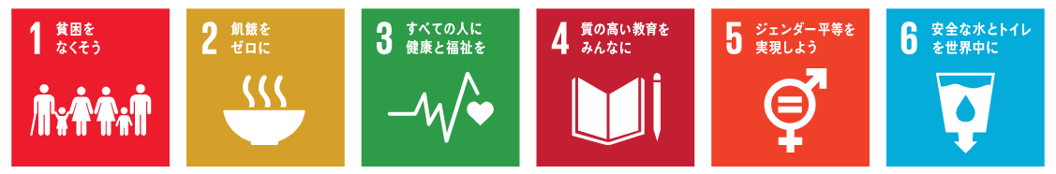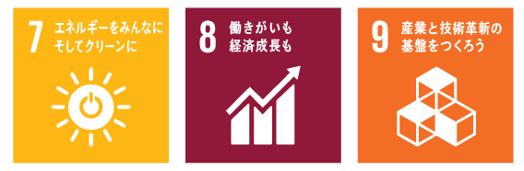

□ □ □ □ □ □ □ □


電話番号
ﾒｰﾙｱﾄﾞﾚｽ
ﾎｰﾑﾍﾟｰｼﾞｱﾄﾞﾚｽ
業 種
従業員数

（裏）
《 取 組 計 画 》
短期的な取組
（おおむね１～２か月以内に取り組む予定の内容）
長期的な取組
（おおむね１年後に達成すべき目標）
成果指標
（１年後の成果を確認するための指標）

